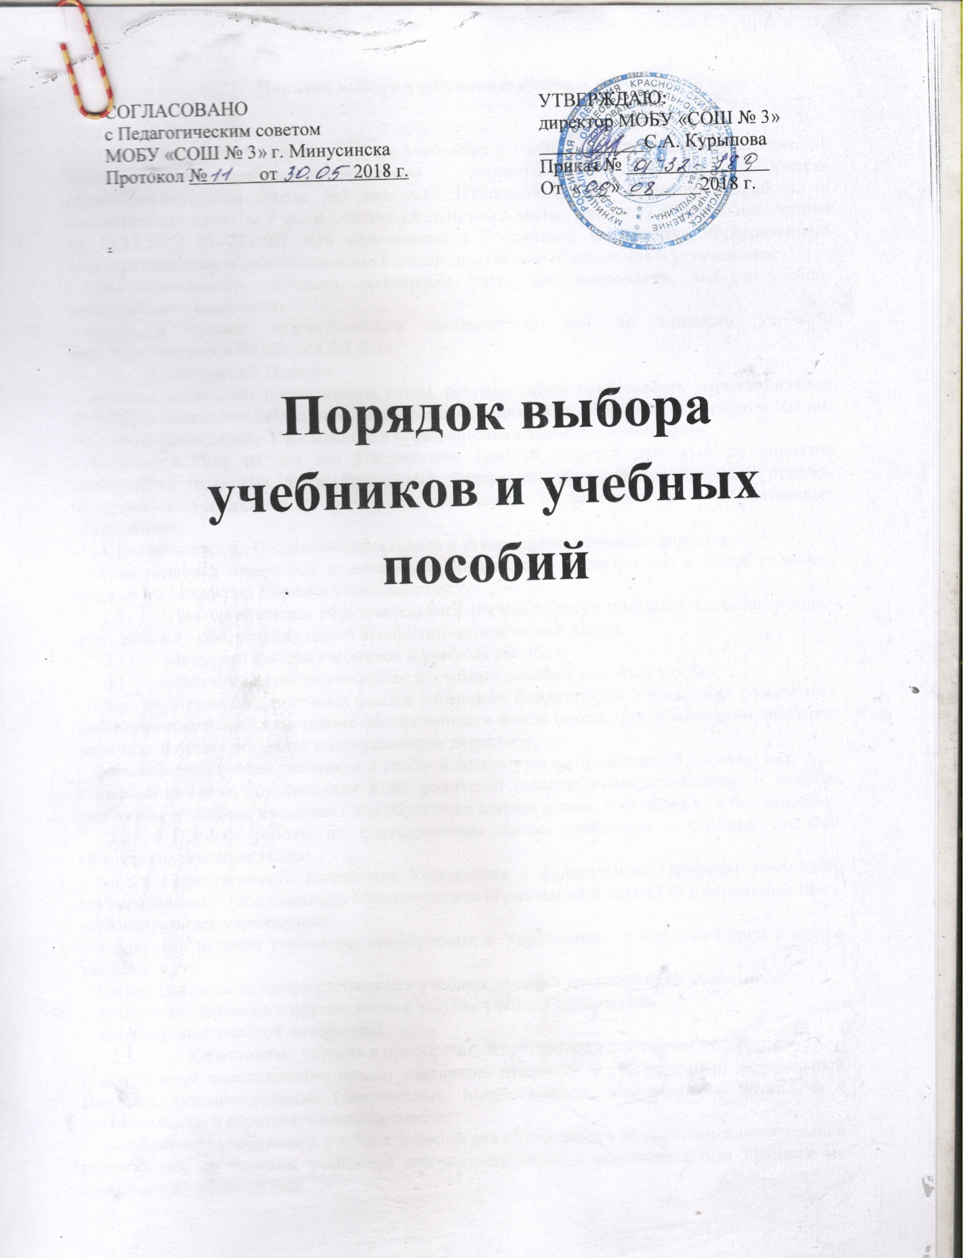

Порядок выбора учебников и учебных пособий

1. Общие положения
1.1. Настоящий Порядок выбора учебников и учебных пособий для обучающихся в муниципальном общеобразовательном бюджетном учреждении «Средняя общеобразовательная школа №3 им. А.С. Пушкина» (далее -Порядок) разработан в соответствии с пунктом 9 части 3 статьи 28; пунктом 5 части 3 статьи 47 Федерального закона от 29.12.2012 № 273-ФЗ «Об образовании в Российской Федерации»; Федеральными государственными образовательными стандартами общего образования и устанавливает:
- последовательность действий, механизмы учета, финансирования, выбора учебно- методического комплекта;
- сроки и уровни ответственности должностных лиц по вопросам учебного книгообеспечения в МОБУ «СОШ №3»
1.2. Настоящий Порядок:
- является локальным нормативным актом, регулирующим деятельность муниципальном общеобразовательном бюджетном учреждении «Средняя общеобразовательная школа №3 им. А.С. Пушкина» (далее - Учреждение) в образовательно-воспитательной сфере;
- вступает в силу со дня его утверждения. Данный Порядок действует до принятия нормативных правовых актов Российской Федерации, устанавливающих иной порядок обеспечения учебниками и учебными пособиями обучающихся в образовательных учреждениях;
- рассматривается на Педагогическом совете и утверждается приказом директора;
- после внесения изменений в настоящий Порядок или принятия его в новой редакции предыдущая редакция Порядка утрачивает силу.
1.3. При организации образовательного процесса допустимо использование учебно- методического обеспечения одной предметно-методической линии.
2. Механизм выбора учебников и учебных пособий
2.1. Механизм выбора учебников и учебных пособий включает в себя:
- инвентаризацию библиотечных фондов учебников. Библиотекарь Учреждения совместно с учителями анализирует состояние обеспеченности фонда библиотеки учебниками, выявляет дефицит, передает результат инвентаризации директору;
- формирование списка учебников и учебной литературы на предстоящий учебный год;
- информирование обучающихся и их родителей (законных представителей) о перечне учебников, входящих в комплект для обучения в данном классе, о наличии их в библиотеке;
2.2. Процесс работы по формированию списка учебников и учебных пособий включает следующие этапы:
- работа педагогического коллектива Учреждения с федеральным Перечнем учебников, рекомендованных (допущенных) Министерством образования и науки РФ к использованию в образовательных учреждениях;
- подготовка перечня учебников, планируемых в Учреждении к использованию в новом учебном году;
- составление списка заказа учебников и учебных пособий на следующий учебный год;
- заключение договора с поставщиком о закупке учебной литературы;
- приобретение учебной литературы.
2.3. Обязательные условия к приобретаемым учебникам и учебным пособиям:
- допускается использование только учебников, входящих в утвержденный федеральный Перечень, рекомендованных (допущенных) Министерством образования и науки РФ к использованию в образовательном процессе;
- приобретение учебников и учебных пособий для обучающихся возможно исключительно в соответствии со списком учебников для использования в образовательном процессе на предстоящий учебный год;
- при переходе на Федеральные государственные образовательных стандарты для организации образовательного процесса в классах приобретаются учебники в соответствии с федеральным Перечнем учебников с грифом «ФГОС».
3.Ответственность должностных лиц по вопросам книгообеспечения образовательного процесса в Учреждении.
3.1.Директор Учреждения несет ответственность за:
- соответствие используемых в образовательном процессе учебников и учебных пособий федеральному Перечню учебников, рекомендованных (допущенных) Министерством образования и науки РФ к использованию в образовательном процессе.
3.2.Заместитель директора по учебно-воспитательной работе несет ответственность за:
- определение списка учебников в соответствии с утвержденным федеральным Перечнем учебников, рекомендованных (допущенных) Министерством образования и науки РФ к использованию в образовательном процессе в ОУ, допущенных к использованию в образовательном процессе;
- осуществление контроля использования педагогическими работниками в ходе образовательного процесса учебников в соответствии со списком учебников, определенным Учреждением и образовательной программой, утвержденной приказом директора.
3.3. Педагог-библиотекарь несет ответственность за:
- достоверность информации об имеющихся в фонде библиотеки ОУ учебниках;
- достоверность оформления заявки на учебники в соответствии с реализуемыми ОУ образовательными программами и имеющимся библиотечным фондом;
- достоверность информации об обеспеченности учебниками обучающихся на начало учебного года;
- осуществление контроля сохранности учебников и учебных пособий, выданных обучающимся.
3.4. Руководитель предметного методического объединения несет ответственность за:
- качество проведения процедуры согласования перечня учебников на соответствие:
-учебно-методическому обеспечению из одной предметно-методической линии;
-требованиям федерального государственного образовательного стандарта;
-федеральному Перечню учебников;
-образовательным программам, реализуемым ОУ;
-достоверность информации для формирования списка учебников для обучающихся Учреждения на предстоящий учебный год.
3.5. Вновь прибывшие в ОО обучающиеся в течение учебного года обеспечиваются учебниками из библиотечного фонда в случае их наличия в фонде, в случае отсутствия -за счет обменного фонда.
3.6. Педагоги не обеспечиваются учебниками из фонда Учреждения.

